GL03

DOKUMEN UJI PERANGKAT LUNAK

Aplikasi Perbankan Sederhana

untuk:
PT. Bank Ruth

Dipersiapkan oleh:
Fauzan Firdaus – 1301164317
Resty Della Septa - 1301164279
Prodi Teknik Informatika - Universitas Telkom

 | Prodi Teknik Informatika  Universitas Telkom | Nomor Dokumen |  | Halaman
 | Prodi Teknik Informatika  Universitas Telkom | DUPL-BR |  | 1/22
 | Prodi Teknik Informatika  Universitas Telkom | Revisi |  | Tgl: 30/11/2018

DAFTAR PERUBAHAN
Revisi | Deskripsi
A
B
C
D
E
F
G

INDEX | - | A | B | C | D | E | F | G
TGL
Ditulis oleh
Diperiksa oleh
Disetujui oleh

Daftar Halaman Perubahan
Halaman | Revisi | Halaman | Revisi

Daftar Isi

DAFTAR PERUBAHAN 2
Daftar Halaman Perubahan 3
Daftar Isi 4
Daftar Gambar 5
Daftar Tabel 6
1 Pendahuluan 7
1.1 Tujuan Pembuatan Dokumen 7
1.2 Deskripsi Umum Sistem 7
1.3 Definisi dan Singkatan 7
1.4 Referensi 7
2 Lingkungan Pengujian Perangkat Lunak 8
2.1 Perangkat Lunak Pengujian 8
2.2 Perangkat Keras Pengujian 8
2.3 Material Pengujian 8
2.4 Sumber Daya Manusia 9
2.5 Strategi dan Metode Pengujian 9
2.6 Tujuan Pengujian 9
2.7 Rencana Pengujian 10
2.8 Pelaksanaan Pengujian 10
2.8.1 Pengujian DUPL-01 Login User 10
2.8.2 Pengujian DUPL-02 Pengelolaan Data Nasabah 11
2.8.3 Pengujian DUPL-03 Pengelolaan Transaksi 13
2.8.4 Pengujian DUPL-04 Pengelolaan Struk Transaksi 14
2.8.5 Pengujian DUPL-05 Logout 15
2.9 Kesimpulan Pengujian 16
3 Lampiran 17

Daftar Gambar
Gambar 1 Halaman Login 17
Gambar 2 Halaman Utama 17
Gambar 3.0 Halaman Nasabah 18
Gambar 3.1 Halaman Tambah Nasabah 18
Gambar 3.1.1 Berhasil Tambah Nasabah 19
Gambar 3.2 Sub Halaman Edit Nasabah 19
Gambar 3.3 Sub Halaman Hapus Nasabah 20
Gambar 4.0 Transfer 20
Gambar 4.1 Sub Halaman Setor Saldo 21
Gambar 4.1.1 Transaksi Berhasil 21
Gambar 4.2 Sub Halaman Cetak Struk 22
Gambar 4.2.1 Berhasil Cetak Struk 22

Daftar Tabel
Tabel 1. Rencana Pengujian 10
Tabel 2.1.1 Cek Validasi username dan Password 10
Tabel 2.2.1 Input Data Nasabah 11
Tabel 2.2.2 Edit Data Nasabah 12
Tabel 2.2.3 Simpan Data Nasabah 13
Tabel 2.2.1 Input Data Nasabah 13
Tabel 2.4.1 Tampilkan Struk Transaksi 14
Tabel 2.4.2 Cetak Struk Transaksi 15
Tabel 2.5.1 Logut 15
Tabel 3. Kesimpulan Pengujian 16

Pendahuluan

Tujuan Pembuatan Dokumen
Tujuan dibuatnya Dokumen ini dibuat sebagai informasi dari Hasil pengujian perangkat Lunak Perbankan sederhana yang telah kami buat berupa penjelasan – penjalan secara detail maupun gambaran umum dari kerja Perangkat lunak
Dokumen Deskripsi Uji Perangkat ini berguna sebagai Acuan untuk pengembangan aplikasi dan Bahan Evaluasi agar aplikasi dapat terus dikembangkan dengan baik.

Deskripsi Umum Sistem
Aplikasi Perbankan Sederhana ini adalah Aplikasi yang melibatkan 1 Jenis user, yaitu adalah Administrator.Perangkat lunak ini berguna untuk menyimpan data-data dari aktifitas perbankan yang sederhana berupa Data Nasabah dan Data Transaksi kedalam Database.
Admin dapat melakukan pengolahan terhadap data-data berupa penginputan data, pengeditkan data dan Penyimpanan data. Data-data yang telah di inputkan akan tersimpan di dalam database agar dapat teroganisir dengan baik.Data yang telah disimpan juga dapat dilihat kembali dan bisa di cetak sebagai bukti fisik

Definisi dan Singkatan
Berikut ini adalah beberapa definisi dan istilah penting pada DUPL ini :
- DUPL : Deskripsi Uji Perangkat Lunak yang merupakan uraian dari pengujian perangkat lunak yang akan dikembangkan
- Admin : Merupakan singkatan dari Administrator. Adalah user yang dapat mengolah data-data yang akan di input dan disimpan ke dalam database
- Database : Sekumpulan informasi yang disimpan
- Server : suatu sistem komputer yang menjadi jembatan antara computer client dengan database

Referensi
Referensi yang digunakan dalam pembuatan dokumen ini adalah:
- Metode Black Box : http://yudihermawan.student.telkomuniversity.ac.id/metode-black-box-testing/

Lingkungan Pengujian Perangkat Lunak

Perangkat Lunak Pengujian
Perangkat lunak yang dibutuhkan untuk menguji Aplikasi Perbankan Sederhana ini adalah:
- Sistem Operasi : Windows 7 / Versi diatasnya
- Editor : Netbeans
- Database : Mysql
- Web Server : Apache
- Bahasa Pemograman : Java

Perangkat Keras Pengujian
Spesifikasi Perangkat keras minimal yang dibutuhkan untuk menguji Aplikasi Perbankan Sederhana ini adalah:
- Jenis Perangkat : Komputer atau Laptop
- Processor : intel i3
- RAM : 4 GB
- Memory : 2 GB

Material Pengujian
Pengguna | Modul | Keterangan
Administrator | Login Administrator | Pada modul ini melakukan pengecekan validasi username dan password
Administrator | Pengelolaan Data Nasabah | Pada modul ini melakukan pengelolaan terhadap data Nasabah seperti Nama Nasabah, No.Rekening Nasabah, No.HP Nasabah. Pengelolaan yang dilakukan berupa Penginputan, Pengeditan dan Penghapusan
Administrator | Pengelolaan Transaksi | Pada modul ini melakukan pengelolaan terhadap 3 Jenis Transaksi, Pemasukan, Pengeluaran dan Transfer. Pengelolaan yang dilakukan berupa Penginputan dan Penyimpanan
Administrator | Pengelolaan Struk Transaksi | Pada modul ini dilakukan Pengelolaan terhadap Struk Transaksi sebagai Bukti Transaksi berupa Percetakan Struk
Administrator | Logout Administrator | Pada modul ini dilakukan Proses Logout atau Keluar dari Aplikasi sebagai tanda Aplikasi telah selesai digunakan

Sumber Daya Manusia
Persyarakat Sumber Daya Manusia yang diperlukan untuk menguji Aplikasi Perbankan sederhana ini adalah:
- Memahami basic pemograman
- Memahami Bahasa pemograman Java dan penggunaan Netbeans
- Memahami konsep database Mysql

Strategi dan Metode Pengujian
Metode yang kami gunakan untuk melakukan pengujian Aplikasi ini adalah Black Box Testing untuk memeriksa Data Uji dan Fungsionalitas dari Aplikasi. Dengan Metode Black Box kami memeriksa apakah Fungsi-fungsi dari setiap program sudah berjalan seperti yang di harapkan, baik dengan Uji coba Input data yang benar untuk memeriksa apakah Aplikasi bisa menghasilkan Output yang di harapkan dan Input data yang Eror untuk memeriksa penangan Eror sehingga Program Hanya menerima Input Data yang sesuai.

Tujuan Pengujian
Tujuan Pengujian dengan metode Black Box adalah :
- Memeriksa Apakah Program sudah dapat menangani Input-input yang di masukan dengan benar dan menghasilkan Output yang diharapkan
- Kesalahan pada antar muka
- Kesalahan pada Struktur Data
- Kesalahan pada Inisiasi dan performa

Rencana Pengujian
Tabel 1. Rencana Pengujian
Kode Kelas Uji | Kelas Uji | Butir Uji | Kode Butir Uji | Jenis Pengujian | Jadwal pengujian
DUPL-01 | Login | Cek Validasi username dan Password | DUPL-01_01 | Black Box | 24 November 2018
DUPL-02 | Pengelolaan Data Nasabah | Menginputkan Data Nasabah | DUPL-02_01 | Black Box | 24 November 2018
DUPL-02 | Pengelolaan Data Nasabah | Mengedit Data Nasabah | DUPL-02_02 | Black Box | 24 November 2018
DUPL-02 | Pengelolaan Data Nasabah | Menghapus Data Nasabah | DUPL-02_03 | Black Box | 24 November 2018
DUPL-03 | Pengelolaan Transaksi | Menginputkan Data Transaksi | DUPL-03_01 | Black Box | 24 November 2018
DUPL-04 | Pengelolaan Struk Transaksi | Menampilkan Struk Transaksi | DUPL-04_01 | Black Box | 24 November 2018
DUPL-04 | Pengelolaan Struk Transaksi | Mencetak Struk Transaksi | DUPL-04_02 | Black Box | 24 November 2018
DUPL-05 | Logout | Keluar dari Program | DUPL-05_01 | Black Box | 24 November 2018

Pelaksanaan Pengujian
Dalam Sub bab ini akan di jelaskan uraian Modul pengujiaan berdasarkan Rencana Pengujian

Pengujian DUPL-01 Login User
Berikut adalah Detail pengujian Modul Login User

Pengujian DUPL-01_01 Cek Validasi username dan Password
Tabel 2.1.1 Cek Validasi username dan Password
 | Kasus dan Hasil Uji ( Data normal )
Data Masukan | Yang diharapkan | Pengamatan |  | Kesimpulan
Data Admin yang sudah terdaftar  Username : rdsepta  password: septa | Menampilkan Halaman Utama Aplikasi | Berhasil  Menampilkan Halaman Utama Aplikasi | [x] Diterima  [ ] Ditolak

 | Kasus dan Hasil Uji ( Data salah )
Data Masukan | Yang diharapkan | Pengamatan | Kesimpulan
Username dan Password yang tidak sesuai  Username : rdsepta  password: 1234 | Tidak Dapat Login dan Menampilkan pesan ” Maaf username atau password salah. Silahkan coba lagi” | Berhasil Menampilkan pesan ” Maaf username atau password salah. Silahkan coba lagi” dan Tidak Dapat Login | [x] Diterima  [ ] Ditolak

Pengujian DUPL-02 Pengelolaan Data Nasabah
Berikut adalah Detail pengujian Modul Pengolahan Data Nasabah

Pengujian DUPL-02_01 Menginputkan Data Nasabah
Tabel 2.2.1 Input Data Nasabah
 | Kasus dan Hasil Uji (Data normal)
Data Masukan | Yang diharapkan | Pengamatan |  | Kesimpulan
Menginputkan Data Nasabah yang belum Ada  Nama Nasabah : Santoso  Jenis Kelamin : Laki- Laki  No.KTP Nasabah : 0808  No.HP Nasabah : 085754736463 | Menampilkan ” Nasabah Berhasil Ditambah ” | Berhasil Menampilkan ” Nasabah Berhasil Ditambah ” | [x] Diterima  [ ] Ditolak
Menginputkan Data Nasabah yang terisi Semua  Nama Nasabah : Santoso  Jenis Kelamin : Laki- Laki  No.KTP Nasabah : 0808  No.HP Nasabah : 085754736463 | Menampilkan ” Nasabah Berhasil Ditambah ” | Berhasil Menampilkan ” Nasabah Berhasil Ditambah ” | [x] Diterima  [ ] Ditolak

 | Kasus dan Hasil Uji (Data salah)
Data Masukan | Yang diharapkan | Pengamatan | Kesimpulan
Menginputkan Data Nasabah yang sudah Ada | Menampilkan ” Data Nasabah Sudah Ada ” | Belum Ada | [ ] Diterima  [x] Ditolak
Menginputkan Data Nasabah ada yang tidak terisi | Menampilkan ” Tidak Boleh Kosong ” disamping Bagian yang tidak terisi | Belum Ada | [ ] Diterima  [x] Ditolak

Pengujian DUPL-02_02 Mengedit Data Nasabah
Tabel 2.2.2 Edit Data Nasabah
 | Kasus dan Hasil Uji (Data normal)
Data Masukan | Yang diharapkan | Pengamatan |  | Kesimpulan
Mengklik tombol Edit Data Nasabah | Muncul Layar untuk mengedit Data Nasabah | Muncul Layar untuk mengedit Data Nasabah | [x] Diterima  [ ] Ditolak
Memilih No.Rekening Nasabah yang ingin di edit Datanya dan Data baru Nasabah (contoh.No HP)  Pilih No.Rekening : 100898  Masukan No.HP Baru: 089219254626 | Muncul pop up “No.HP berhasil diedit” | Muncul pop up “No.HP berhasil diedit” | [x] Diterima  [ ] Ditolak

 | Kasus dan Hasil Uji (Data salah)
Data Masukan | Yang diharapkan | Pengamatan | Kesimpulan
Data dengan format yang tidak sesuai | Menampilkan pop up ” Maaf Terjadi Kesalahan.” dan Data tidak berhasil di edit | Belum ada | [ ] Diterima  [x] Ditolak

Pengujian DUPL-02_03 Menghapus Data Nasabah
Tabel 2.2.3 Simpan Data Nasabah
 | Kasus dan Hasil Uji (Data normal)
Data Masukan | Yang diharapkan | Pengamatan |  | Kesimpulan
Mengklik Hapus Nasabah | Muncul layar untuk memasukan No.Rek dari Nasabah yang ingin di hapus | Muncul layar untuk memasukan No.Rek dari Nasabah yang ingin di hapus | [x] Diterima  [ ] Ditolak
Memasukan No.Rek dari Nasabah terdaftar yang ingin di Hapus dan Mengklik tombol Hapus Nasabah  No.Rek Nasabah yang ingin di hapus: 108080 | Nasabah terhapus | Nasabah terhapus | [x] Diterima  [ ] Ditolak

 | Kasus dan Hasil Uji (Data salah)
Data Masukan | Yang diharapkan | Pengamatan | Kesimpulan
Memasukan No.Rek dari Nasabah tidak terdaftar yang ingin di Hapus dan Mengklik tombol Hapus Nasabah  No.Rek Nasabah yang ingin di hapus:123456 | Muncul pop up ”Nasabah tidak ditemukan” | Belum ada | [ ] Diterima  [x] Ditolak

Pengujian DUPL-03 Pengelolaan Transaksi
Berikut adalah Detail pengujian Pengolahan Data Transaksi

Pengujian DUPL-03_01 Menginputkan Data Transaksi
Tabel 2.2.1 Input Data Nasabah
 | Kasus dan Hasil Uji (Data normal)
Data Masukan | Yang diharapkan | Pengamatan |  | Kesimpulan
Menginputkan Data Transaksi yang terisi Semua  No.Rekening Nasabah :100898  Jumlah : 500000 | Menampilkan Halam Bukti Transaksi | Berhasil  Menampilkan Halam Bukti Transaksi | [x] Diterima  [ ] Ditolak
Menginputkan Data Nasabah yang terisi Semua  No.Rekening Nasabah :100898  Jumlah : 500000 | Menampilkan Halaman Bukti Transaksi | Berhasil  Menampilkan Halam Bukti Transaksi | [x] Diterima  [ ] Ditolak

 | Kasus dan Hasil Uji (Data salah)
Data Masukan | Yang diharapkan | Pengamatan | Kesimpulan
Menginputkan Data yang tidak sesuai formatnya  No.Rekening Nasabah :100898  Jumlah : 5A0000 | Menampilkan ” Maaf Terjadi Kesalahan,Silahkan Diulangi” | Berhasil Menampilkan ” Maaf Terjadi Kesalahan, Silahkan Diulangi” | [x] Diterima  [ ] Ditolak

Pengujian DUPL-04 Pengelolaan Struk Transaksi
Berikut adalah Detail pengujian Pengelolaan Struk Transaksi

Pengujian DUPL-04_01 Menampilkan Struk Transaksi
Tabel 2.4.1 Tampilkan Struk Transaksi
 | Kasus dan Hasil Uji (Data normal)
Data Masukan | Yang diharapkan | Pengamatan |  | Kesimpulan
Masukan dari Halaman Transaksi | Menampilkan Halam Bukti Transaksi | Berhasil  Menampilkan Halam Bukti Transaksi | [x] Diterima  [ ] Ditolak

 | Kasus dan Hasil Uji (Data salah)
Data Masukan | Yang diharapkan | Pengamatan | Kesimpulan
Kesalahan Masukan dari Halaman Transaksi  Contoh: Kesalahan Format Pengisian | Halaman Struk tidak muncul dan Menampilkan ” Maaf Terjadi Kesalahan,Silahkan Diulangi” | Halaman Struk tidak muncul dan Menampilkan ” Maaf Terjadi Kesalahan,Silahkan Diulangi” | [x] Diterima  [ ] Ditolak

Pengujian DUPL-04_02 Mencetak Struk Transaksi
Tabel 2.4.2 Cetak Struk Transaksi
 | Kasus dan Hasil Uji (Data normal)
Data Masukan | Yang diharapkan | Pengamatan |  | Kesimpulan
Klik “Cetak “ | Mencetak Struk dan Menampilkan ” Struk berhasil dicetak” | Mencetak Struk dan Menampilkan ” Struk berhasil dicetak” | [x] Diterima  [ ] Ditolak

 | Kasus dan Hasil Uji (Data salah)
Data Masukan | Yang diharapkan | Pengamatan | Kesimpulan
Masukan dari luar aplikasi berupa eror yang terjadi pada perangkat printer | Cetak Struk gagal. Muncul pop up ”Cetak Struk gagal.Silahkan diulang” | Belum ada | [ ] Diterima  [x] Ditolak

Pengujian DUPL-05 Logout
Berikut adalah Detail pengujian Log out

Pengujian DUPL-05_01 Keluar Dari Program
Tabel 2.5.1 Logut
 | Kasus dan Hasil Uji (Data normal)
Data Masukan | Yang diharapkan | Pengamatan |  | Kesimpulan
Mengklik tombol Log Out | Keluar dari Program | Keluar dari Program | [x] Diterima  [ ] Ditolak

Kesimpulan Pengujian
Tabel 3. Kesimpulan Pengujian
Kelas Uji | Butir Uji | Kesimpulan pengujian
Login | Cek Validasi Username dan Password ( Kasus Uji : Data Normal ) | Diterima
 | Cek Validasi Username dan Password ( Kasus Uji : Data Salah ) | Diterima
Pengelolaan Data Nasabah | Menginputkan Data Nasabah ( Kasus Uji : Data Normal ) | Diterima
Pengelolaan Data Nasabah | Menginputkan Data Nasabah ( Kasus Uji : Data Salah ) | Ditolak
Pengelolaan Data Nasabah | Mengedit Data Nasabah ( Kasus Uji : Data Normal ) | Diterima
Pengelolaan Data Nasabah | Mengedit Data Nasabah ( Kasus Uji : Data Salah ) | Ditolak
Pengelolaan Data Nasabah | Menghapus Data Nasabah ( Kasus Uji : Data Normal ) | Diterima
Pengelolaan Data Nasabah | Menghapus Data Nasabah ( Kasus Uji : Data Salah) | Ditolak
Pengelolaan Transaksi | Menginputkan Data Transaksi ( Kasus Uji : Data Normal ) | Diterima
Pengelolaan Transaksi | Menginputkan Data Transaksi ( Kasus Uji : Data Salah ) | Diterima
Pengelolaan Struk Transaksi | Menampilkan Struk Transaksi ( Kasus Uji : Data Normal ) | Diterima
Pengelolaan Struk Transaksi | Menampilkan Struk Transaksi ( Kasus Uji : Data Normal ) | Diterima
Pengelolaan Struk Transaksi | Mencetak Struk Transaksi ( Kasus Uji : Data Salah ) | Diterima
Pengelolaan Struk Transaksi | Mencetak Struk Transaksi ( Kasus Uji : Data Salah ) | Ditolak
Logout | Keluar ( Kasus Uji : Data ) | Diterima

Lampiran
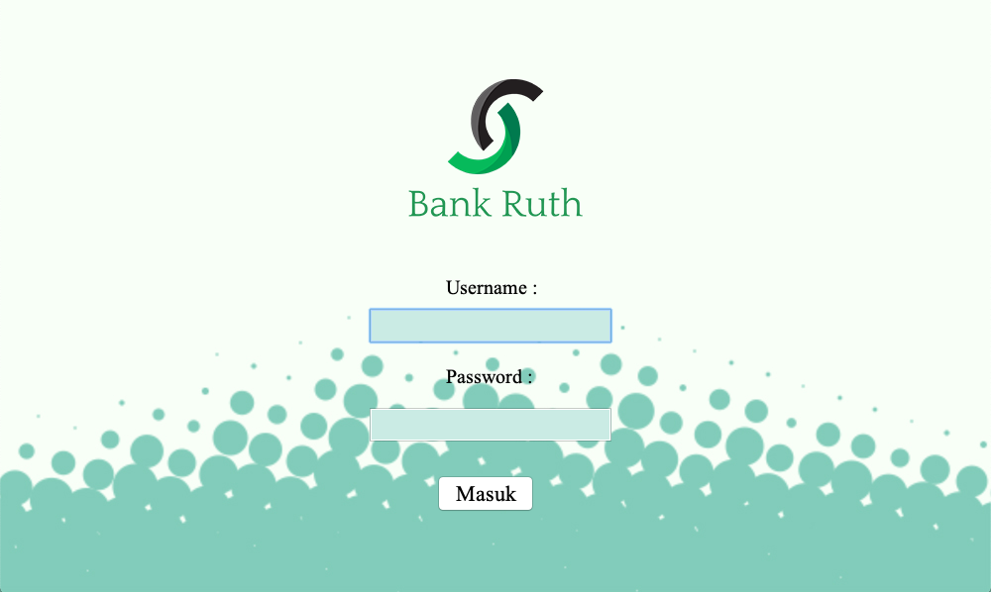
Gambar 1 Halaman Login
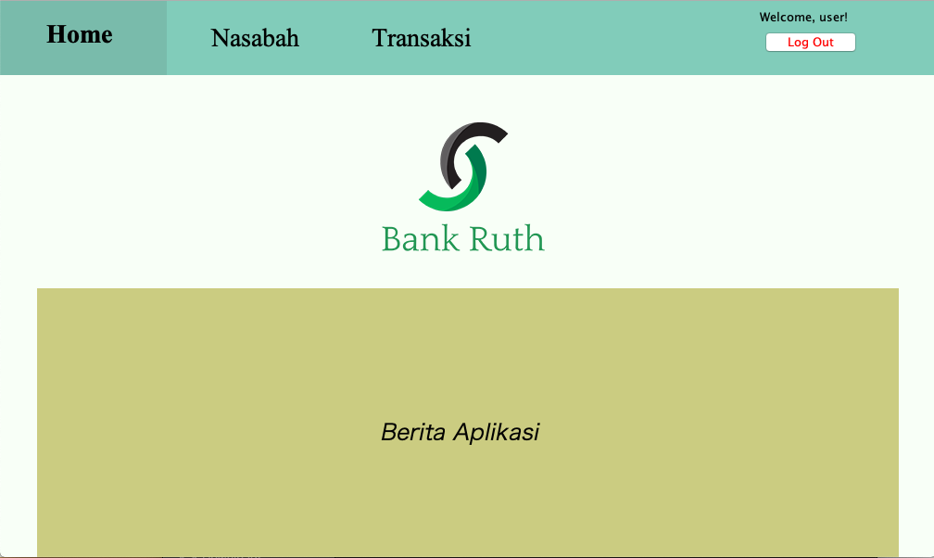
Gambar 2 Halaman Utama
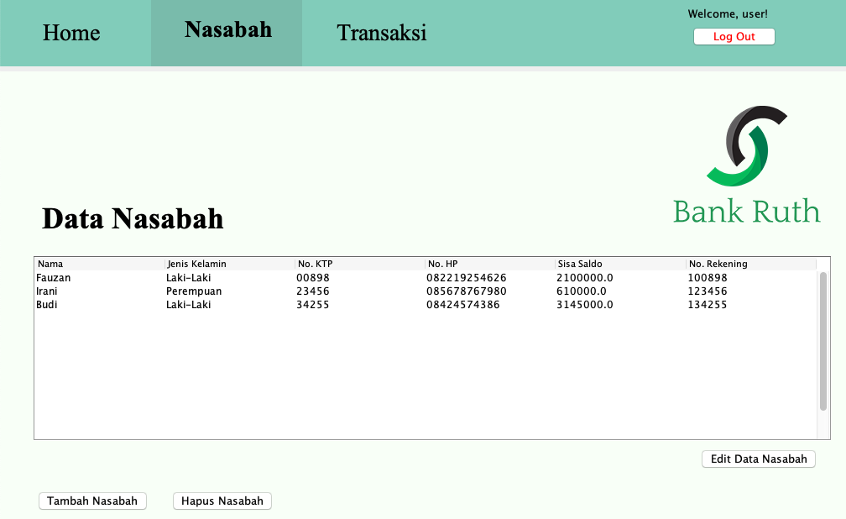
Gambar 3.0 Halaman Nasabah
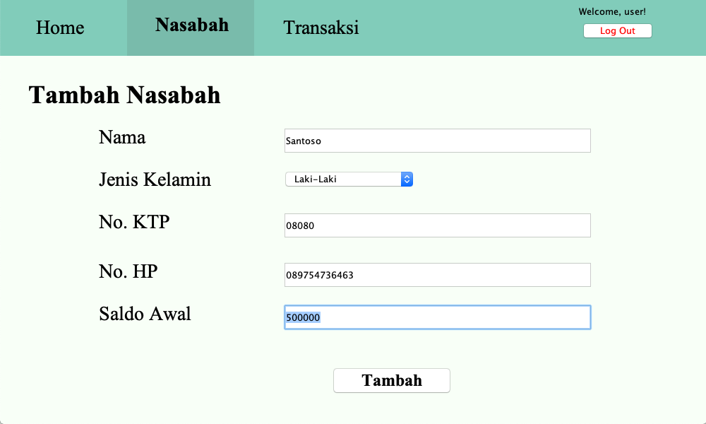
Gambar 3.1 Halaman Tambah Nasabah
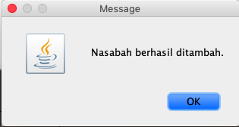
Gambar 3.1.1 Berhasil Tambah Nasabah

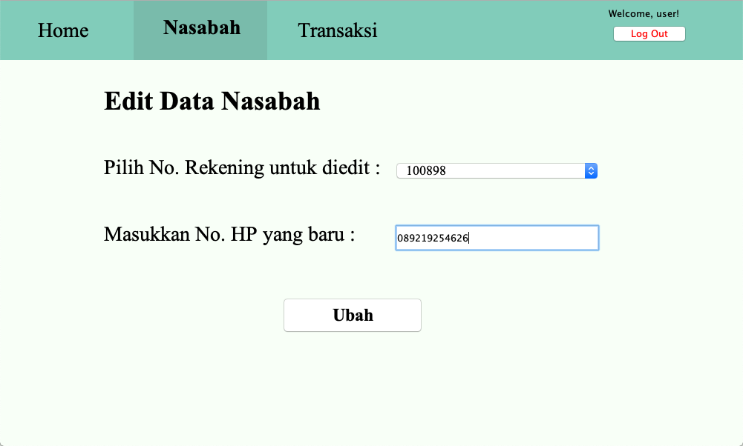
Gambar 3.2 Sub Halaman Edit Nasabah

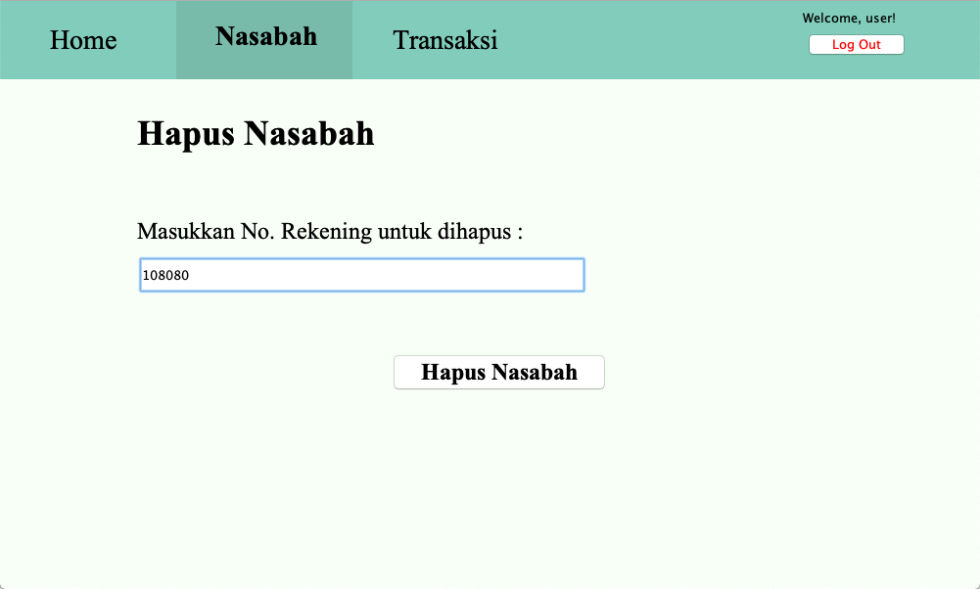
Gambar 3.3 Sub Halaman Hapus Nasabah
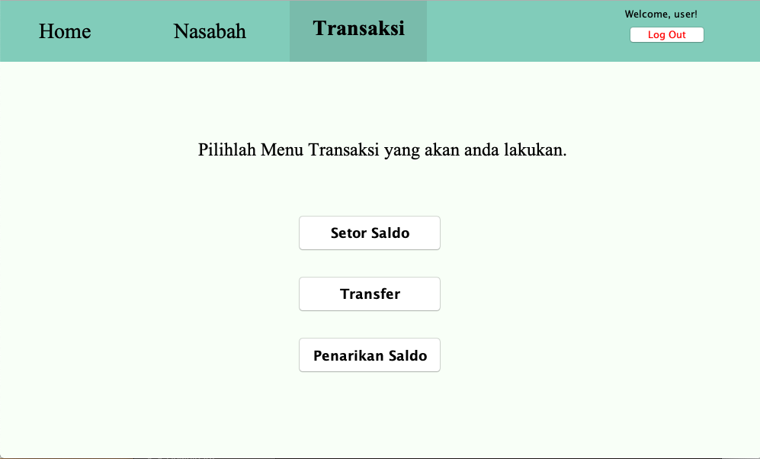
Gambar 4.0 Transfer
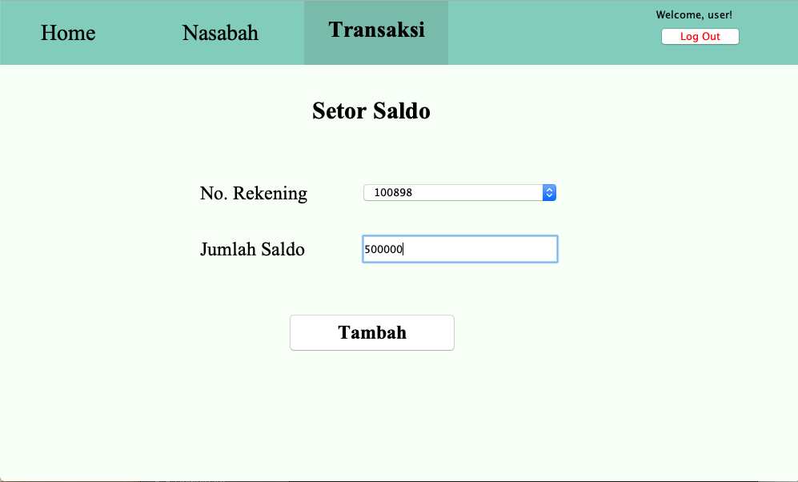
Gambar 4.1 Sub Halaman Setor Saldo
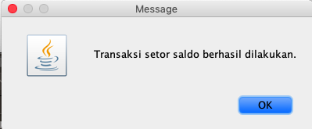
Gambar 4.1.1 Transaksi Berhasil

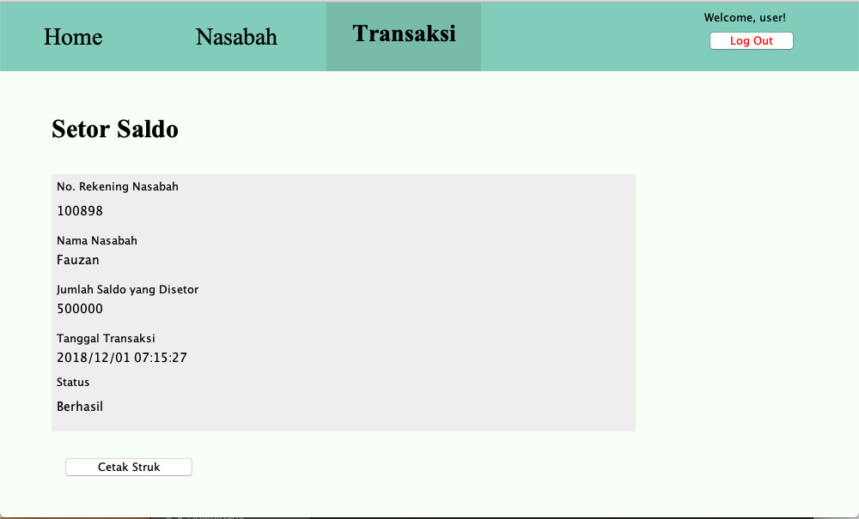
Gambar 4.2 Sub Halaman Cetak Struk
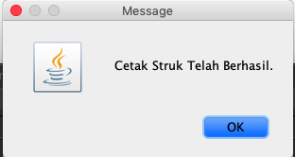
Gambar 4.2.1 Berhasil Cetak Struk

